**Efeito Parallax com CSS**

[](https://medium.com/@laisamaralz?source=post_page-----b729f433b0fa--------------------------------)

[Laís L.](https://medium.com/@laisamaralz?source=post_page-----b729f433b0fa--------------------------------)

[Jul 5, 2018·4 min read](https://medium.com/@laisamaralz/efeito-parallax-com-css-b729f433b0fa?source=post_page-----b729f433b0fa--------------------------------)

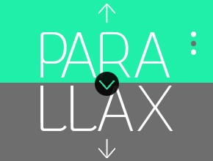

fonte da imagem: drawntodetails.com

O método de implementação do Parallax é uma técnica que se tornou conhecida em torno de 2013. O efeito foi inspirado em games e desenhos clássicos, no qual é possível expressar a profundidade e a perspectiva em um site controlando a quantidade de deslocamento de um elemento específico, principalmente de acordo com o movimento do mouse, acompanhando o usuário enquanto visualiza a página.



fonte: medium.com/@kswanie21

Com a ajuda de várias camadas que são sobrepostas umas às outras, é possível criar um efeito tridimensional artificial, podendo aplicar em ícones, imagens e outros elementos.

O ponto é o centro da tela do computador, e o canto superior esquerdo da tela (do ponto de vista do usuário) é a origem. Os elementos da Web podem ser posicionados em qualquer lugar, e o mecanismo de renderização do navegador projetará esses elementos em nossa tela e nos permitirá visualizá-los.

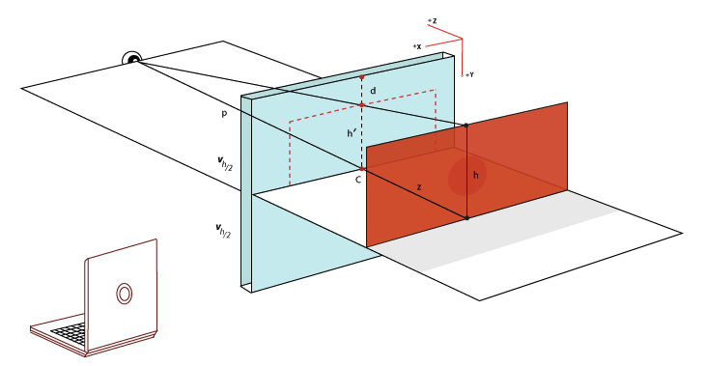

**Demonstração**

**[A grouped pure CSS parallax demo (with webkit overflow fix) by Keith Clark](https://keithclark.co.uk/articles/pure-css-parallax-websites/demo3-webkit-overflow-fix/" \t "_blank)**

[Demonstration of a webkit-specific work around to fix a horizontal scrolling issue with CSS parallax](https://keithclark.co.uk/articles/pure-css-parallax-websites/demo3-webkit-overflow-fix/" \t "_blank)

[keithclark.co.uk](https://keithclark.co.uk/articles/pure-css-parallax-websites/demo3-webkit-overflow-fix/" \t "_blank)

**Estrutura básica**

**Estilização**

Definimos as propriedades de altura e perspectiva, criando assim um efeito de profundidade

Apresentamos o MainContainer como perspectiva, definindo o cenário para as regras de transformação.

Em seguida empurramos a div para o segundo plano utilizando o translateZ (-1px).

É possível mudar a distância que deseja empurrá-lo alterando as translateZ regras e as escalas. Isto permite que você mude o quão rápido ou lento seu plano de fundo rolará para fora da vista.

O itens e texto terão metade do tamanho que deveriam ter, colocamos em segundo plano e para compensar adicionamos escala, redimensionando o conteúdo em segundo plano de volta ao tamanho original, dando o efeito de rolagem como se estivesse em segundo plano.

**Exemplos:**

**Bônus**

É possível implementar o parallax utilizando o jQuery caso queira alcançar o movimento em velocidades diferentes, porém devido ao uso do javascript/ jQuery carrega lentamente a página.

[*Alquimia WRG*](https://www.alquimiawrg.com/#/home)

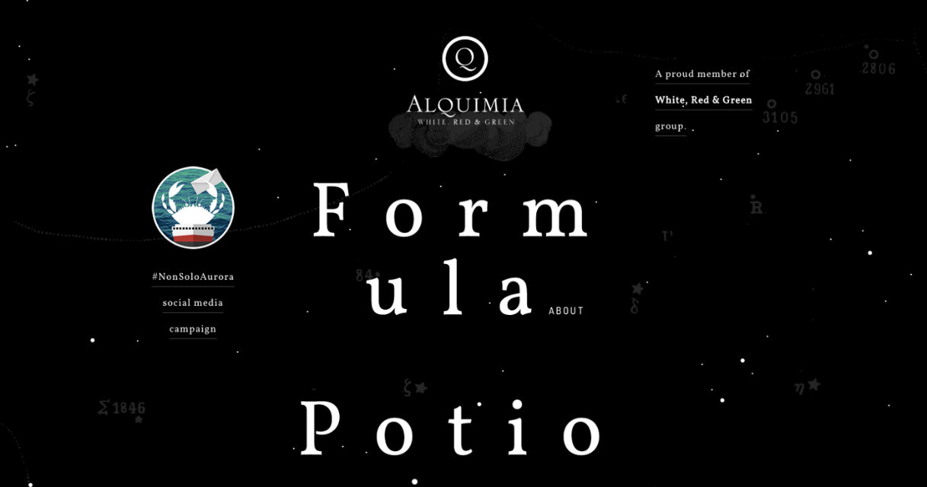[*Make Your Money Matter*](http://makeyourmoneymatter.org/)



[*Every Last Drop*](http://everylastdrop.co.uk/)

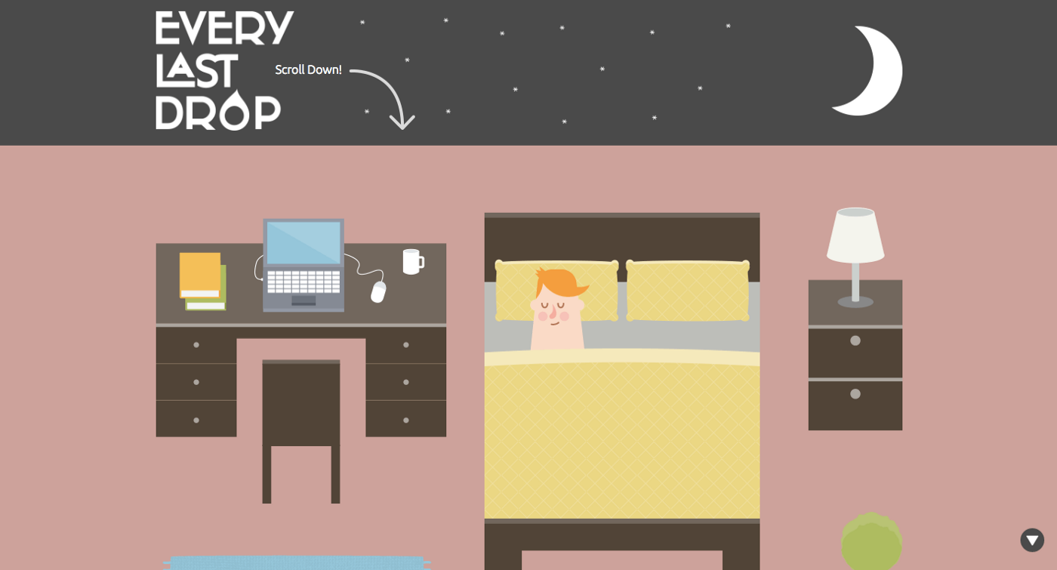

[Firewatch](http://www.firewatchgame.com/)



[Garden Estúdio](https://gardenestudio.com.br/index.php)



[GitHub 404](https://github.com/iminyourhouse-turnaround)

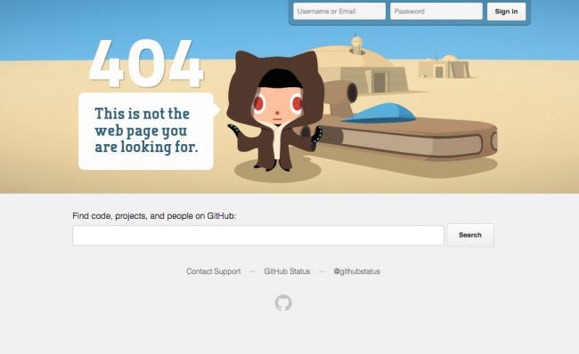

**Suporte Browser**

Firefox, Safari, Opera e Chrome todos suportam esses efeitos, exceto o Edge.

Conclusão

O efeito parallax no CSS3 é mais prático, além de apresentar uma economia de problemas de desempenho, permitindo que o navegador ajuste tudo por aceleração de hardware. A taxa de quadros (FPS) permanece estável e a imagem fica suave, podendo ser combinado o parallax com outros chips CSS.